1.- Obtain the I(V) characteristic curves of the photodiode, for following values of the photogenerated current Ilum: 100 nA; 30 nA; 10 nA; 3 nA; and 1 nA. Measure the open circuit voltage VD_OC obtained in each case. Verify that the characteristic curves match the expected behavior.

Analitzant el circuit de la figura, fent un anàlisi transitori del corrent en funció de la tensió que hi passa pel fotodíode per als valors especificats de ILUM (intensitat lluminosa incident sobre el fotodíode) obtenim les corves següents:

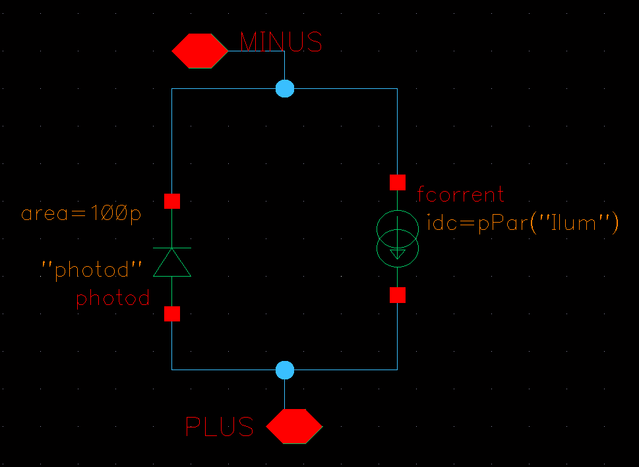
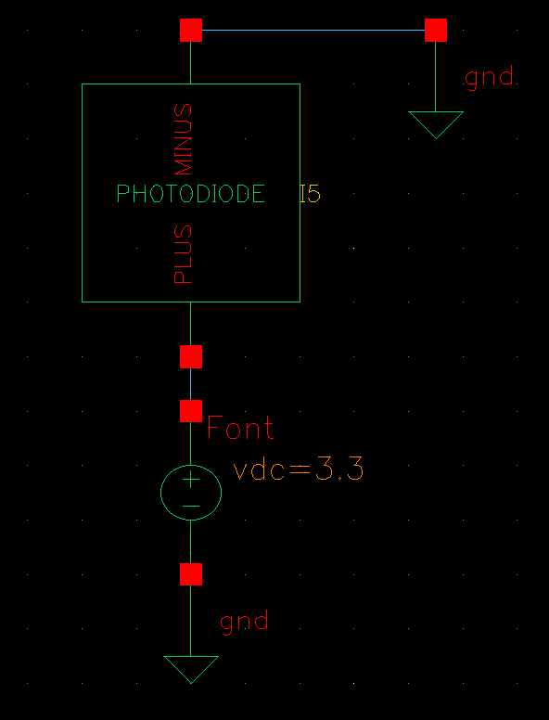

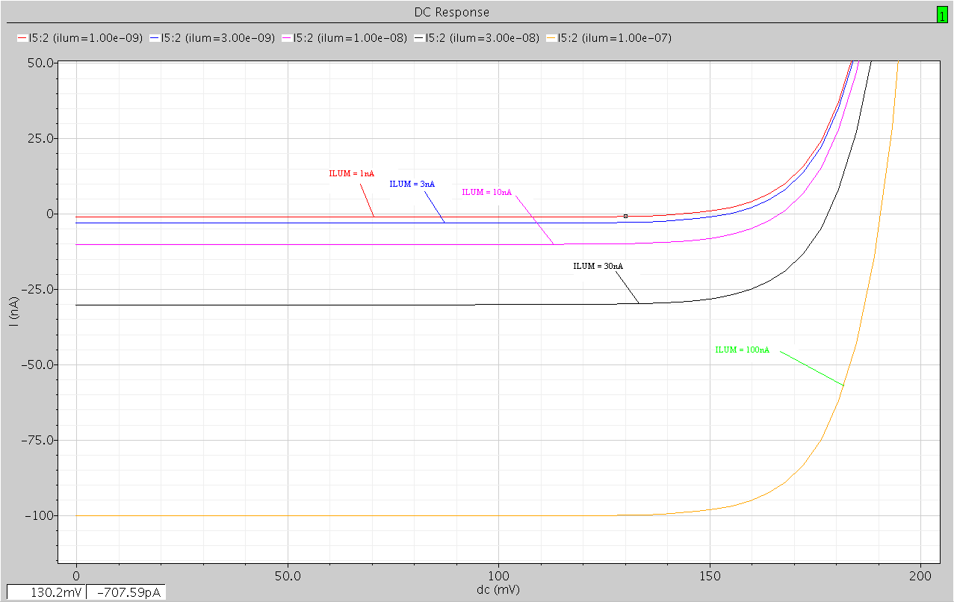

Podem comprobar que el comportament és l'esperat a l'especificat al llibre. On V_{OC} té el valor teòric aproximat de 196mV.

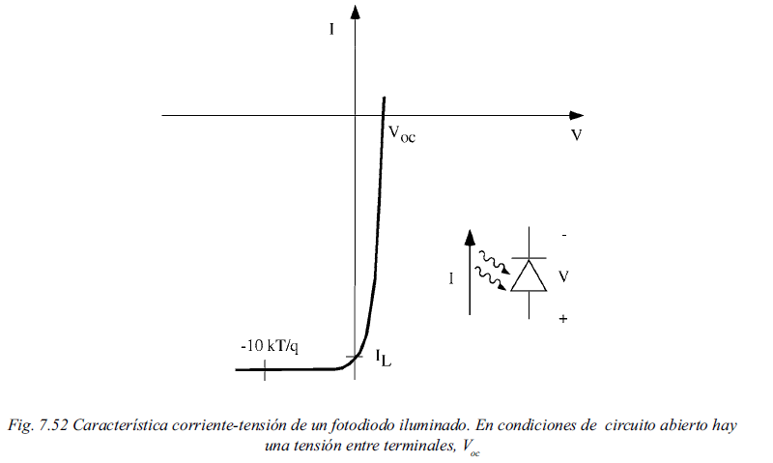
2.- Create the schematic of an Active Pixel Sensor (APS), including at this moment only the photodiode, capacitor C, and transistors M1 and M2. Create a test bench and simulate successive reset and open shutter cycles (two first phases in Fig. 1) and verify the correct functionality. Report the voltage values in the capacitor after each cycle, for different values of Ilum, and verify the linearity of the capacitor voltage respect to Ilum. Use the cells cpoly, nmos4, pmos4 from the PRIMLIB library.

Creem l'schematic per al APS demanat. Configurem les senyals d'obturació (OBT) i reset (RST) adequadament i fem un anàlisi transitori de 2 cicles de duració per a diferents valors de la corrent d'il·luminació.

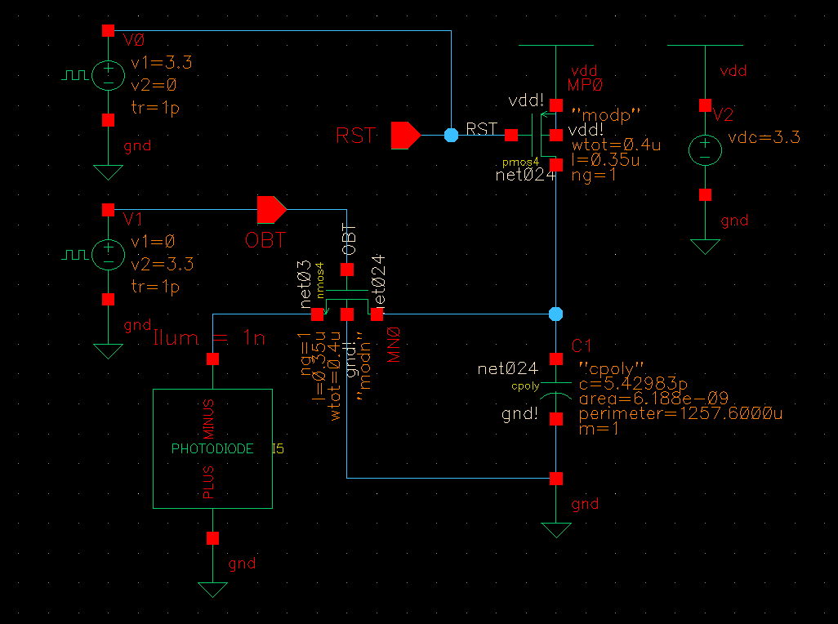
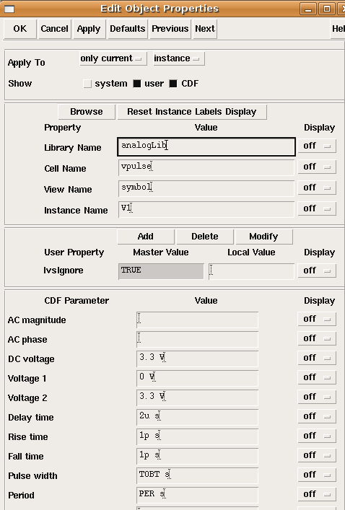
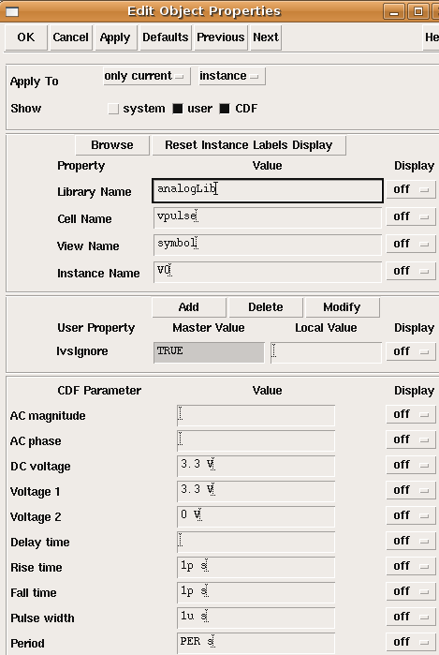
Primerament, per veure el correcte funcionament de l'APS, fem un anàlisi per a Ilum= 1nA amb un valor de Tobt=Tperiode=125μs. Obtenim la gràfica següent:

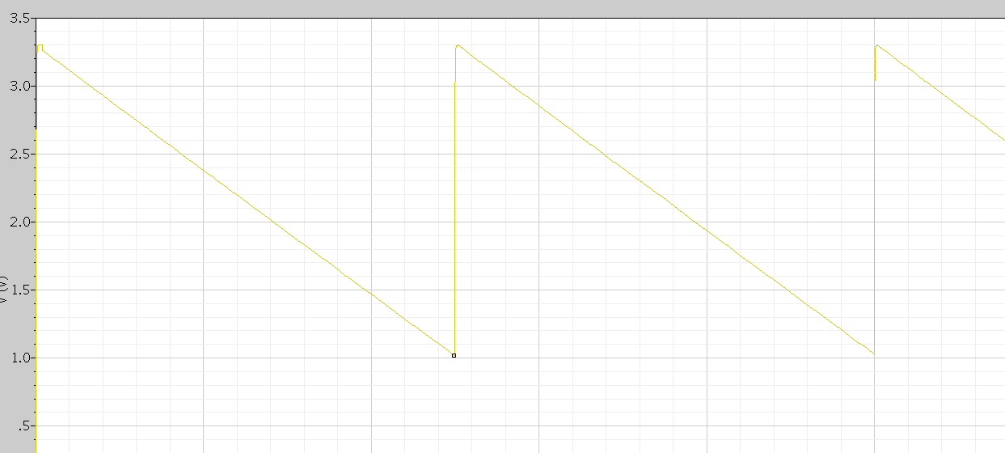

Com que el comportament és l'esperat, passem a fer un anàlisi paramètric de la Ilum.
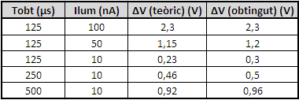
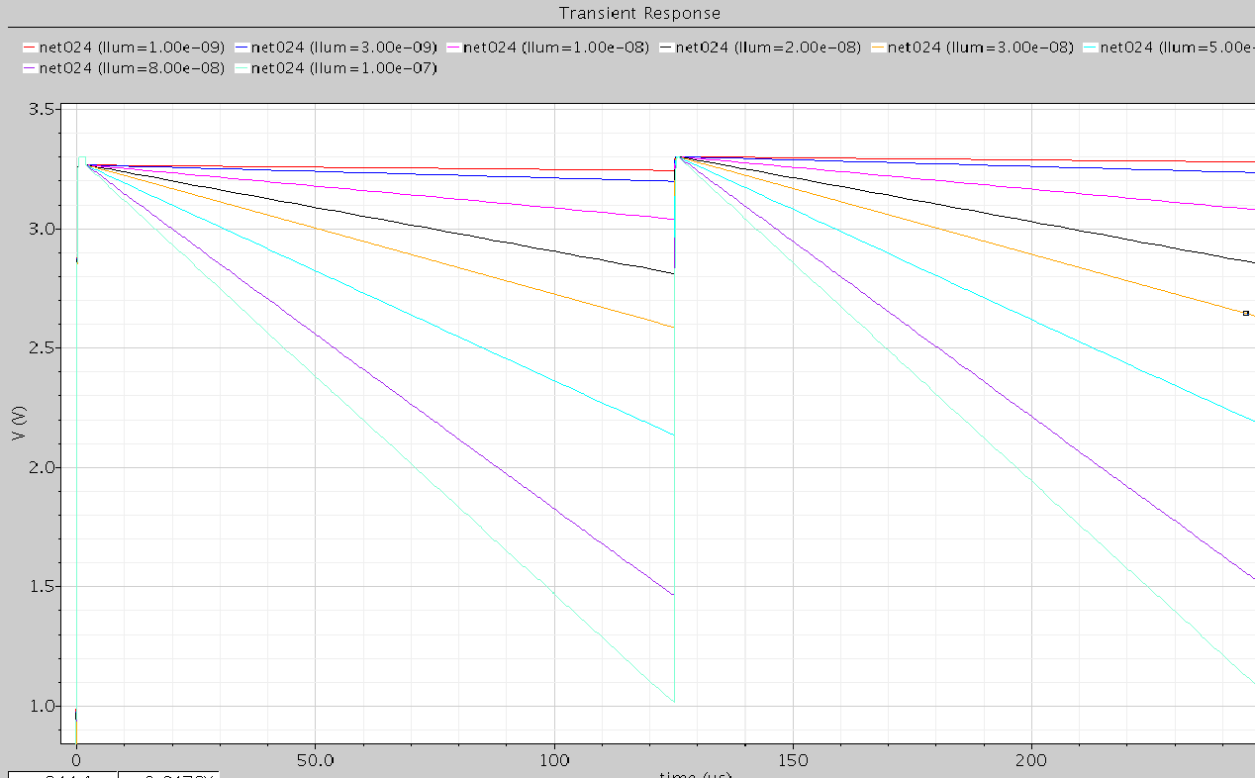
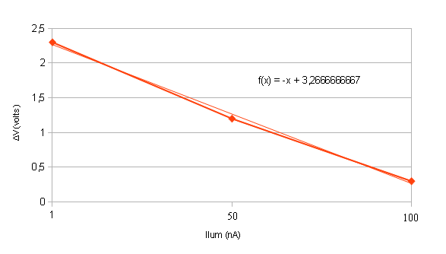
Així doncs, podem comprovar la linealitat de la tensió de la capacitat Vcap en funció dels valors que pren Ilum.

3.- Complete now the schematic of the APS with transistors M3 and M4. Generate its symbol. Create a test bench in which the APS output is connected to the column capacitance Ccol and transistor M5 biased to VPN=0.8 V. Simulate successive cycles of reset, open shutter and row selection, and verify the correct functionality.

Generem el símbol del APS directament i comprovem (per falta de temps) el seu comportament en l'apartat número 5.

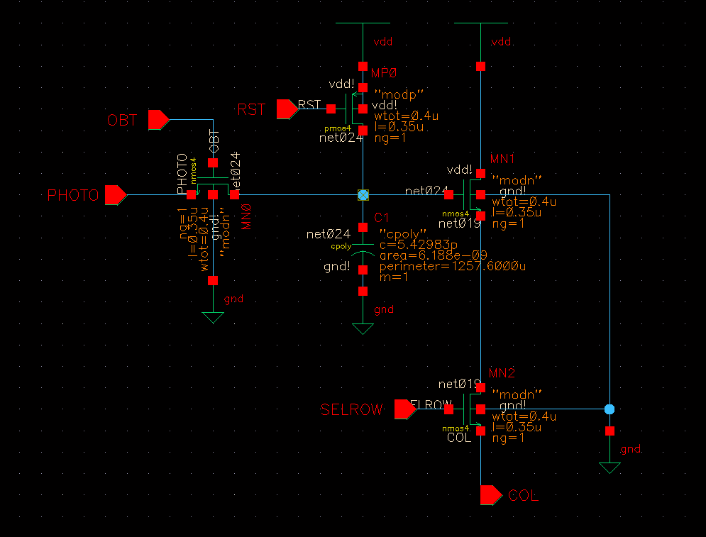

4.- Create the schematic of the analog multiplexer, generate its symbol and create a test bench to verify its correct functionality. Remember that the output of the multiplexer must be connected to a capacitance of 100 fF, which emulates the load introduced by the ADC.

De la mateixa manera, generem el símbol del multiplexor i comprovem el seu comportament en l'esquema final.

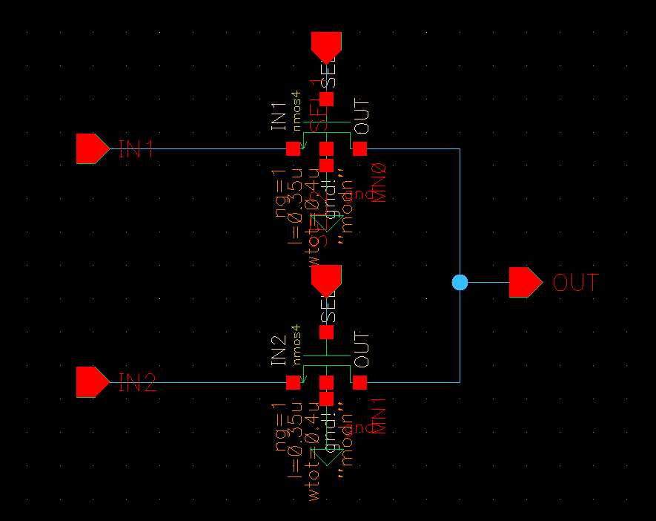

5.- Create now the schematic of the complete analog part of the image sensor, including the 4 pixels, 2 column lines, the analog multiplexer and the output load. Create a test bench to verify the correct functionality, setting 4 different Ilum values for the 4 pixels. Verify the correct functionality for different shutter speeds (the same reading should be obtained when doubling the shutter opening time and halving the light value).

Generem el circuit final, composat pels 4 fotodíodes, els 4 APS respectius, el multiplexor MUX i totes les senyals de control necessàries.

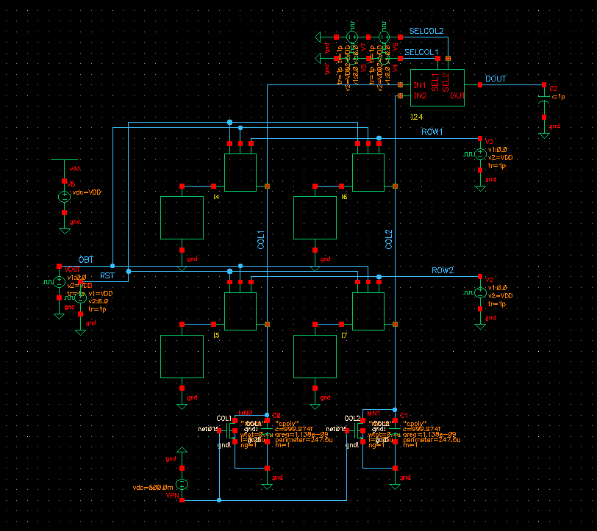
Les senyals de control del multiplexor estan configurades segons les especificacions del pre-Lab1 del sensor CMOS.
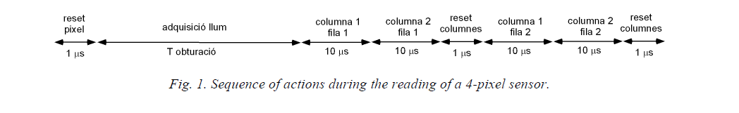
Així doncs, primerament, la senyal de control per a la columna1 consta de 2 fonts de tensió vpulse. La primera repercutirà sobre la primera selecció just despres del temps d'obturació (adquisició de la llum) mentres que la segona tindrà lloc després del reset de columnes. D'aquesta manera configurem les fonts:

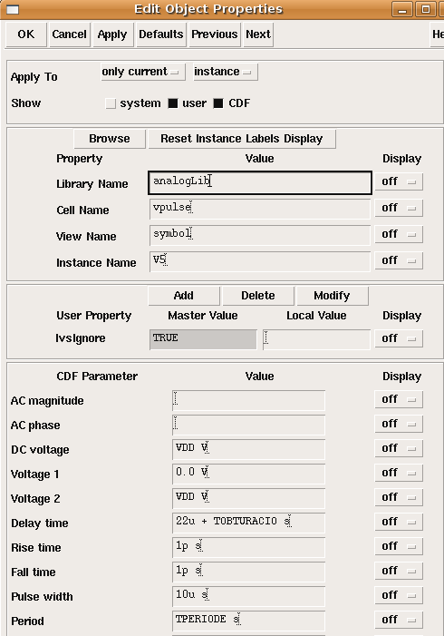
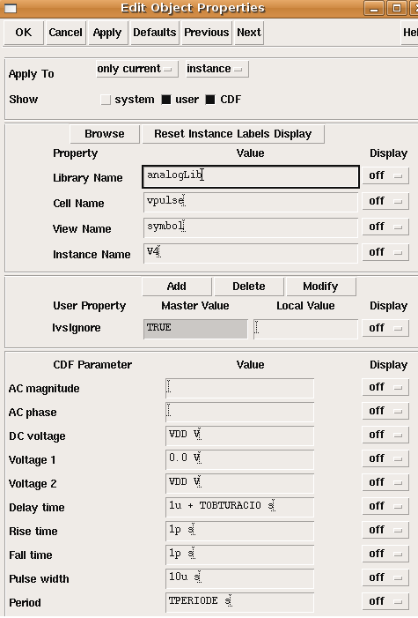
Anàlogament, configurem la selecció de la columna 2 amb dues fonts de tensió, també:

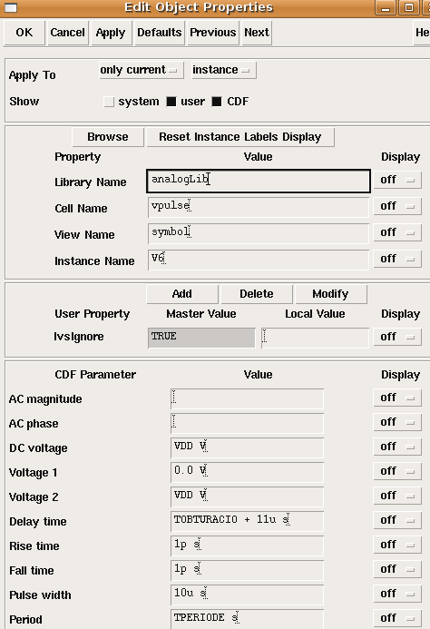
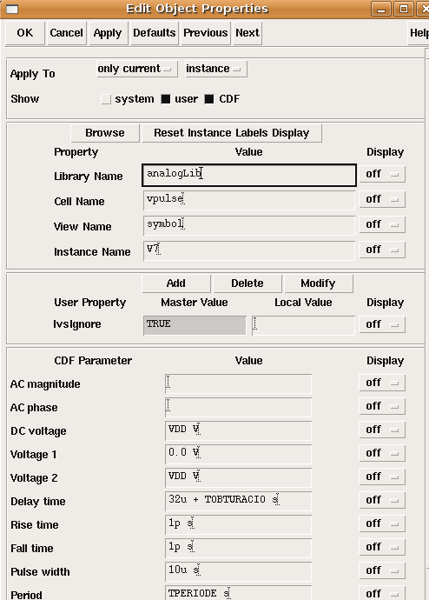
Fem un anàlisi transitori, donant valors als fotodíodes una Ilum de (1,100,60,80) nA respectivament.

Obtenim la resposta següent

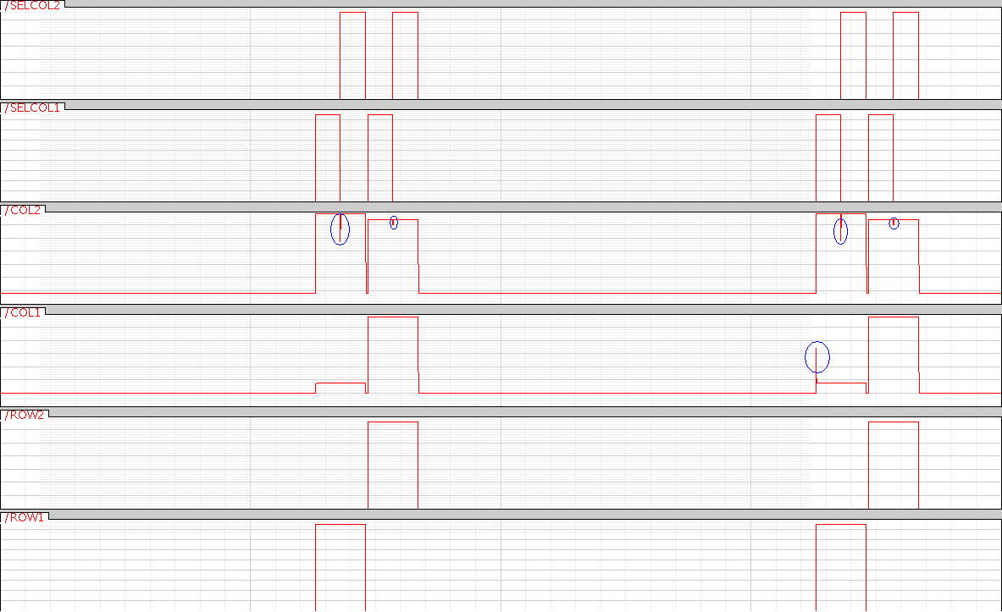
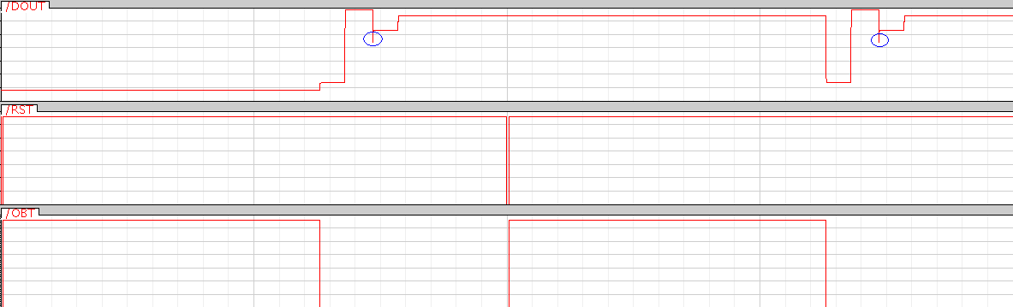
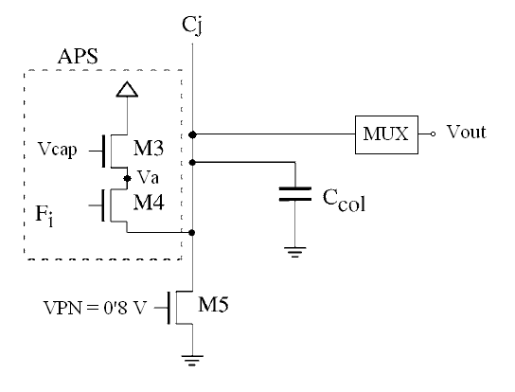
Podem observar que el comportament de les senyals de control de selecció de columna i fila són les adequades (corresponent al que ens demanaven en el punt número 4). Les de control RST i OBT també (corresponent al punt número 3).
Pel que fa a la tensió de sortida del multiplexor, veiem que, segons els valors donats de Ilum a cada un dels fotodíodes, la tensió de lectura es la corresponent.

Les transicions de columnes i de lectures de tensió a la sortida, a vegades, presenten pics deguts als canvis bruscos produïts per les senyals de control. Comportament poc important.

6.- Study the linearity of the sensor: Represent graphically VF (voltage in the pixel capacitance after the time exposure is completed), Vcol (column voltage) and Vout in function of Ilum, at least for the 5 Ilum values specified in question 1. Calculate the sensitivity of the sensor and quantify its linearity (maximum deviation from the average sensitivity).

Per als valors obtinguts de Vdout, fem un anàlisi transitori i paramètric en el circuit de l'apartat anterior, mentre que per als de Vcap fem el mateix amb el de l'apartat 2.
Per als de Va, canviem el circuit de l'apartat 2 de la manera següent, on la tensió Va és la tensió en el node entre MN1 i MN2 en el circuit (M3 i M4 en la figura anterior i tal com especificava el pre-Lab del sensor CMOS).

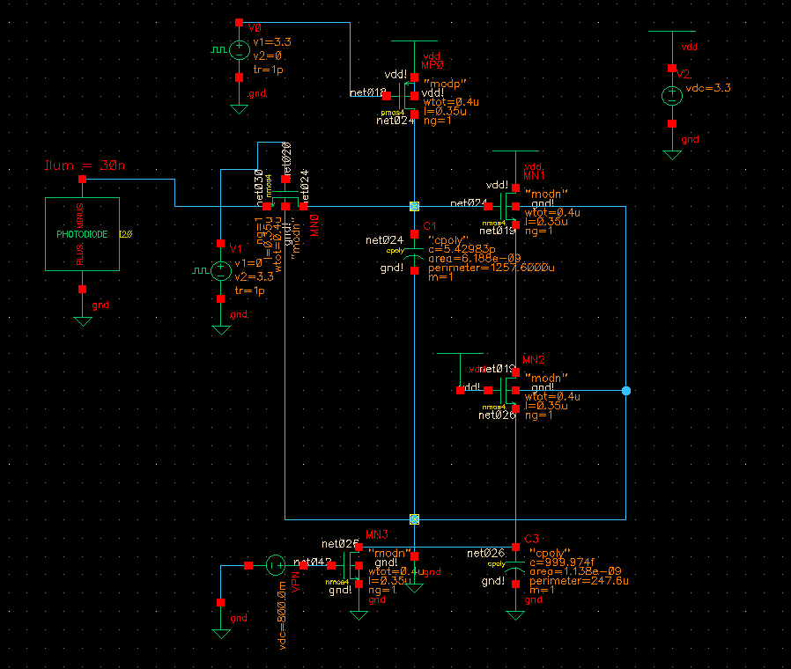

Fem tots 3 anàlisis paramètrics per al llistat de valors de Ilum següents i obtenim la taula següent. Com que la tensió a la sortida ens ha sortit exactament igual que la del condensador no la representem.

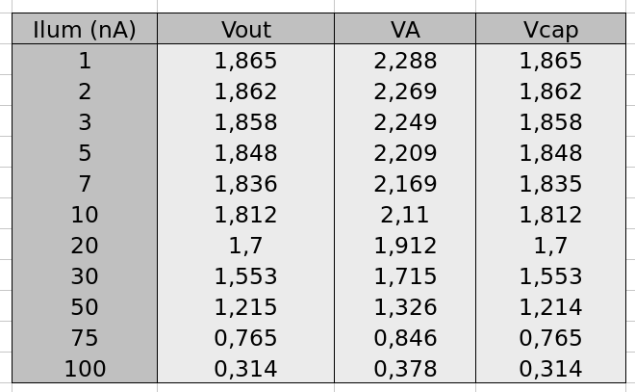

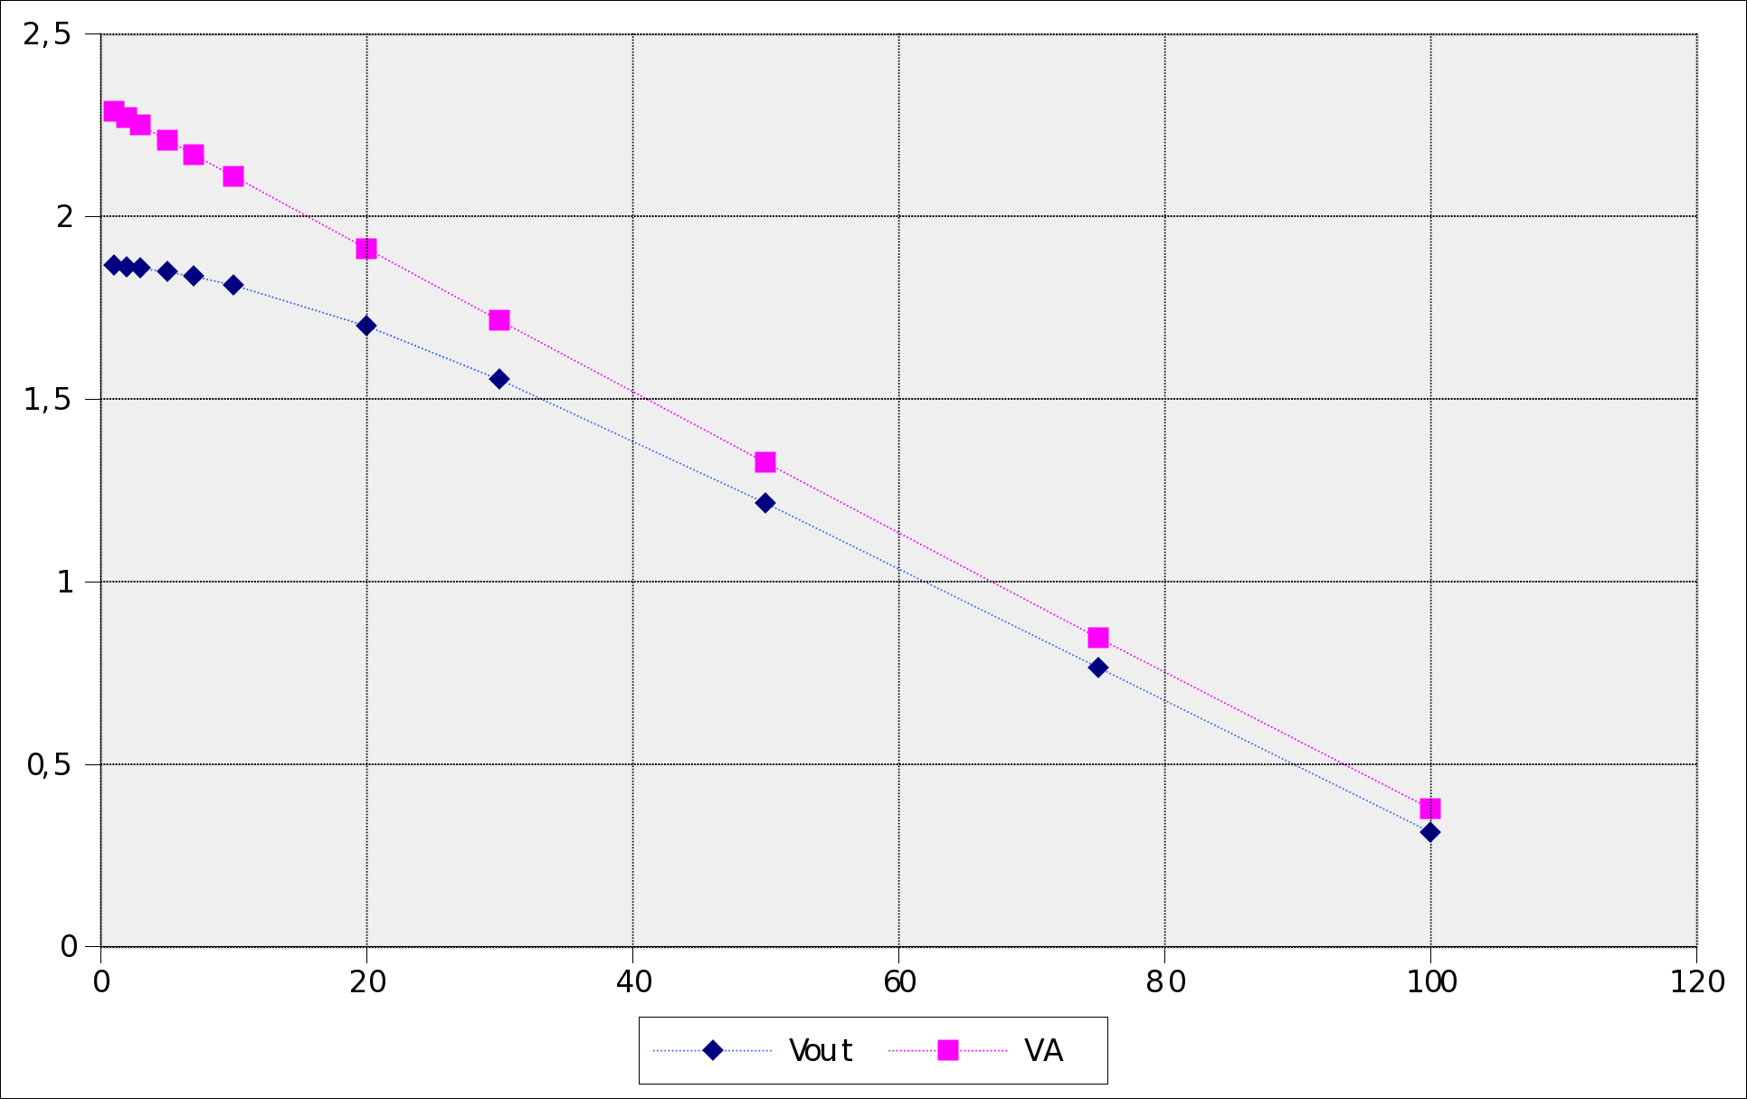
També comprovem, de la mateixa manera, la linealitat de V_{out} amb T_{obturació}:

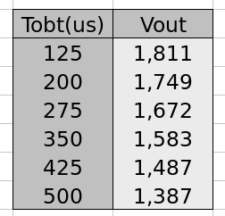
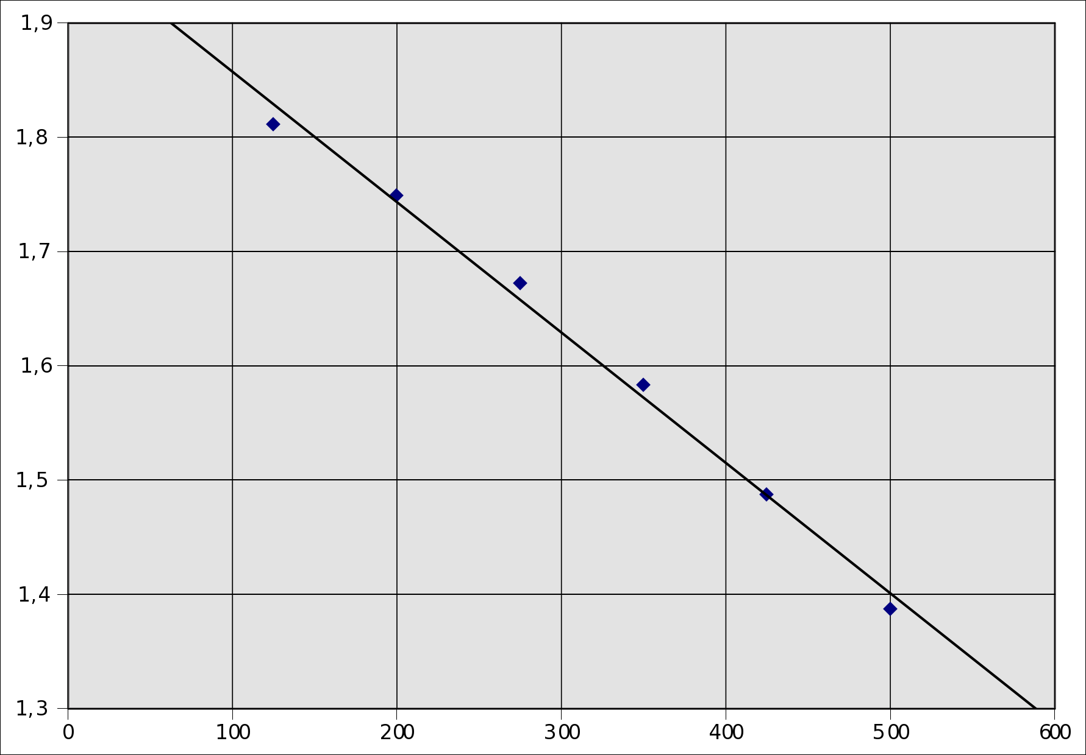

Tal com es veu al gràfic, el voltatge a la sortida és lineal respecte al temps d'obturació. La qualitat de la linealitat és bastant bona, potser empitjora una mica en els temps d'obturació extrems. Això pot ser degut a que els càlculs s'han realitzat fent ús d'aquests mínims i màxims. Potser si haguéssim fet ús d'un interval de guarda això no es produiria.

Ara procedim a comprovar tal com diu l'enunciat que la tensió a la sortida és la mateixa entre dos casos: l'un amb un cert T_{obt} i Ilum i l'altre amb el doble de corrent i la meitat de T_{obt}. A la taula es veu el resultat.

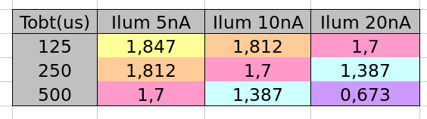
La sensitivitat del sensor seria el voltatge per unitat de mesura (en aquest cas la llum). Però com que no tenim un paràmetre que sigui “llum” directament ho farem en funció del nombre d'ampers de ilum, que és proporcional a la quantitat de llum. Així:

Sensitivitat = (1,865 – 0,314) / 99nA = 15,66mV/nA

Millora de la linealitat i la sensitivitat (rang dinàmic)

De casualitat i degut a un error, vam fer unes simulacions amb un tamany de transistor incorrecte i això ens va dur a millorar la linealitat. En aquest cas triem els transistors M3 i M5 de la mateixa grandària que la resta i repetim la simulació de Vout respecte Ilum així com la Vout(Tobt) per a veure si millora la linealitat.

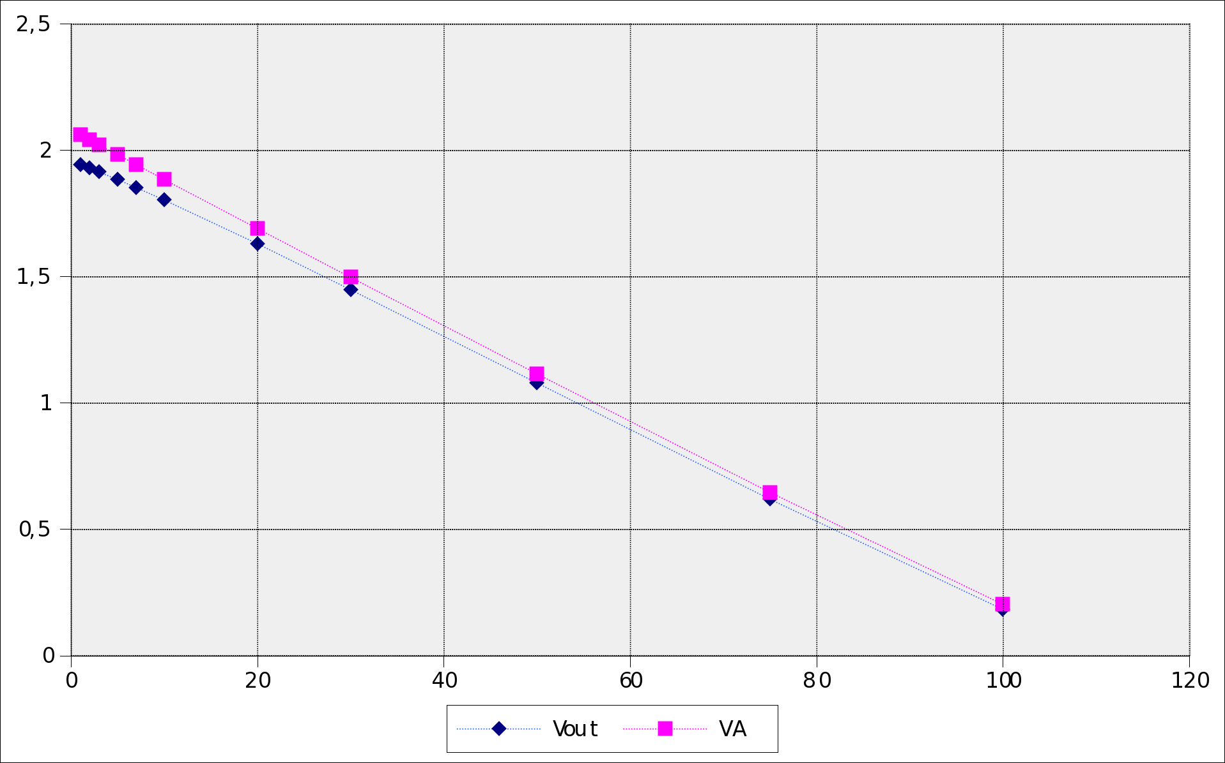
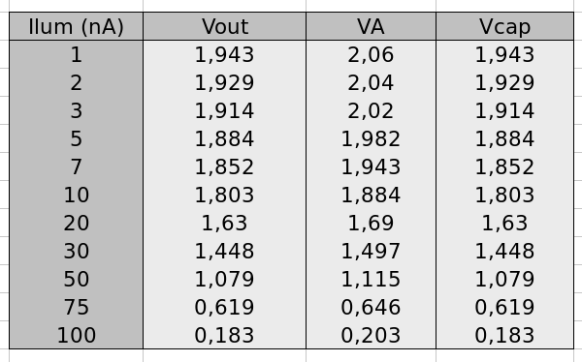

Novament la tensió a l'entrada i a la sortida del MUX és exactament la mateixa. Ara però a la sortida apreciem una característica molt més lineal. Els punts de corrent petit formen una recta. Fins i tot ha augmentat una mica el rang dinàmic del sensor. Ara el voltatge va des de 2V fins a 0,2V.
Triant un transistor petit fem que la corrent sigui més dependent de la tensió VPN, però a la vegada fem que la caiguda de tensió sigui menor (ho compensa). Així doncs hem solucionat el tema de la linealitat triant transistors més petits.

La sensitivitat millora un 12%.

Sensitivitat = (1,943 – 0,183) / 99nA = 17,77mV/nA

Pel que fa a quantificar la linealitat ho podem fer fixant-nos en el coeficient de determinació. En el primer cas era 0,990, mentre que en el segon cas és de 0,9997, que és molt millor.

